Пальчиковая игрушка "Пчёлка" своими руками.
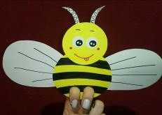
- Сообщите ребёнку ,что к вам в гости сегодня прилетело….а кто же прилетел, отгадайте загадку
Мастерица золотая
С песней по садам летает.
Над подсолнухом звенит,
В домике пыльцу хранит…
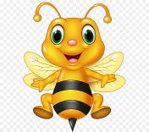
- Рассмотрите картинку ,побеседуйте с ребенком.
Пчелки – яркие медоносные насекомые. Пчелы питаются пыльцой растений и нектаром. Из них насекомые получают энергию и питательные вещества. Пчелы, как и муравьи, живут большими дружными семьями – от 10 до 70 тысяч особей.
Бывают дикие, бывают домашние пчелки, которые живут на специальных пасеках, в домиках ,под названием улья.
У каждого из членов семьи есть свои обязанности, так, например, матка – это своего рода пчелиная царица-мать – занимается откладыванием яиц. И, кстати, да, пчелы появляются из яиц, как и многие другие насекомые.
Пчёлки приносят большую пользу человеку, так как создают мёд и воск. Мёд не только сладкое, но и очень полезное лакомство для человека .
- О пользе этих насекомых знают все. Но в некоторых случаях пчелка может и укусить. Но наша пчелка вполне безобидна, ведь она выполнена из бумаги, поэтому не представляет никакой опасности.
Нам понадобится:
Плотная цветная бумага
Фломастеры
Ножницы
Клей
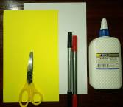
- Выполните Пальчиковую гимнастику Пчелки
Домик маленький на елке,
(одна из рук стоит на столе, опираясь на локоть, пальцы растопырены (елка))
Дом для пчел, а где же пчелки?
(руку опереть на локоть, пальцы при этом растопырены (елка); на второй руке пальцы смыкаются в кольцо (улей). «Улей» прижат к «елке»; дети заглядывают в «улей»)
Надо в дом постучать,
Раз, два, три, четыре, пять.
Я стучу, стучу по елке,
Где же, где же эти пчелки?
(сжимаем кулачки, стучим кулаками друг о друга, чередуя руки)
Стали вдруг вылетать:
Раз два, три, четыре, пять!
(разводим руками, растопыриваем пальцы и шевелим ими (пчелки летают))
- Давайте начинать:
- Вырезаем 2 желтых круга, один чуть больше другого. Также нам нужно вырезать 2 белых крылышка, 2 усика и 2 маленьких глазика.
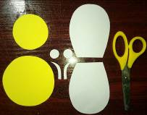

- Разрисовываем полосочками большой желты круг, и рисуем глазки на маленьких белых кружочках.
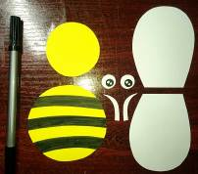
- Приклеиваем глазки на маленький желтый круг, а этот круг на край большого полосатого круга.
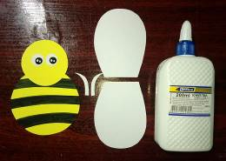
- Также добавляем крылышки и усики
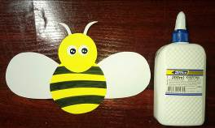
- Осталось только красиво разрисовать и вырезать два отверстия для пальчиков
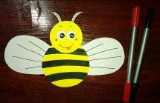

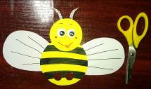

- Пальчиковая игрушка готова.

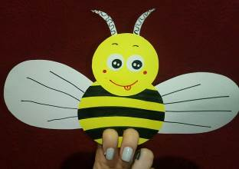

Подготовила материал: Любушкина А.А.

